Чтобы свеча памяти не гасла
(Читательская конференция по книге Нинель Корибской «871 день»,

Я преподаю в школе № 4 г.Мамадыш РТ. 27 января спросила в начале урока внеклассного чтения в 9 классе, знают ли дети, какой сегодня день. Все ответили: «Нет, не знаем!» «Сегодня День снятия блокады города Ленинграда – 27 января отмечается в России как День воинской славы», – сказала я…Последовал рассказ…

Блокада Ленинграда
Блокада Ленинграда длилась ровно 871 день. Это самая продолжительная и страшная осада города за всю историю человечества. Почти 900 дней боли и страдания, мужества и самоотверженности. Через много лет после прорыва блокады Ленинграда многие историки, да и простые обыватели, задавались вопросом - можно ли было избежать этого кошмара? Избежать - видимо, нет. Для Гитлера Ленинград был "лакомым куском"- ведь здесь находится Балтийский флот и дорога на Мурманск и Архангельск, откуда во время войны приходила помощь от союзников, и в том случае, если бы город сдался, то был бы разрушен и стёрт с лица земли. Можно ли было смягчить ситуацию и подготовиться к ней заранее? Вопрос спорный и достоин отдельного исследования.

Первые дни блокады Ленинграда
8 сентября 1941 года, в продолжение наступления фашистской армии, был захвачен город Шлиссельбург, таким образом кольцо блокады замкнулось. В первые дни мало кто верил в серьёзность ситуации, но многие жители города начали основательно готовиться к осаде: буквально за несколько часов из сберкасс были изъяты все сбережения, магазины опустели, было скуплено всё, что только возможно. Эвакуироваться удалось далеко не всем, когда начались систематические обстрелы, а начались они сразу же, в сентябре, пути для эвакуации были уже отрезаны. Существует мнение, что именно пожар, произошедший в первый день блокады Ленинграда на бадаевских складах - в хранилище стратегических запасов города - спровоцировал страшный голод блокадных дней. Однако, не так давно рассекреченные документы дают несколько иную информацию: оказывается, как такового "стратегического запаса" не существовало, так как в условиях начавшейся войны создать большой запас для такого огромного города, каким был Ленинград (а проживало в нём на тот момент около 3 миллионов человек) не представлялось возможным, поэтому город питался привозными продуктами, а существующих запасов хватило бы лишь на неделю. Буквально с первых дней блокады были введены продовольственные карточки, закрыты школы, ввелась военная цензура: были запрещены любые вложения в письма, а послания, содержащие упаднические настроения, изымались.
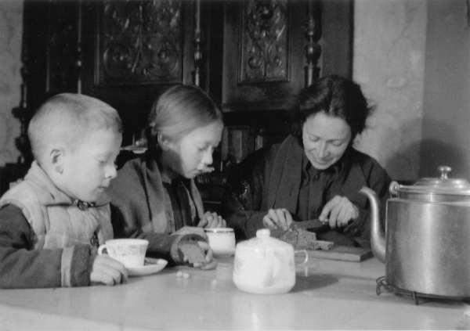

Блокада Ленинграда - боль и смерть
Воспоминания о блокаде Ленинграда людей, переживших её, их письма и дневники открывают нам страшную картину. На город обрушился страшный голод. Обесценились деньги и драгоценности. Эвакуация началась еще осенью 1941 года, но лишь в январе 1942 года появилась возможность вывести большое количество людей, в основном женщин и детей, через Дорогу Жизни. В булочные, где выдавался ежедневный паёк, были огромные очереди. Помимо голода блокадный Ленинград атаковали и другие бедствия: очень морозные зимы, порой столбик термометра опускался до - 40 градусов. Закончилось топливо и замёрзли водопроводные трубы - город остался без света, и питьевой воды. Ещё одной бедой для осаждённого города первой блокадной зимой стали крысы. Они не только уничтожали запасы еды, но и разносили всевозможные инфекции. Люди умирали, и их не успевали хоронить, трупы лежали прямо на улицах.
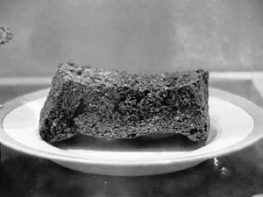

Жизнь блокадного Ленинграда
Одновременно с этим ленинградцы всеми силами старались выжить и не дать умереть родному городу. Мало того: Ленинград помогал армии, выпуская военную продукцию - заводы продолжали работать и в таких условиях. Восстанавливали свою деятельность театры и музеи. Это было необходимо - доказать врагу, а, главное самим себе: блокада Ленинграда не убьёт город, он продолжает жить! Один из ярких примеров поразительной самоотверженности и любви к Родине, жизни, родному городу является история создания одного музыкального произведения. Во время блокады была написана известнейшая симфония Д.Шостаковича, названная позже "Ленинградской". Вернее, композитор начал её писать в Ленинграде, а закончил уже в эвакуации. Когда партитура была готова, её доставили в осаждённый город. К тому времени в Ленинграде уже возобновил свою деятельность симфонический оркестр. В день концерта, чтобы вражеские налёты не могли его сорвать, наша артиллерия не подпустила к городу ни одного фашистского самолета! Все блокадные дни работало ленинградское радио, которое было для всех ленинградцев не только живительным родником информации, но и просто символом продолжающейся жизни.

Дорога Жизни - пульс осаждённого города
С первых дней блокады своё опасное и героическое дело начала Дорога Жизни - пульс блокадного Ленинграда. Летом - водный, а зимой - ледовый путь, соединяющий Ленинград с "большой землёй" по Ладожскому озеру. 12 сентября 1941 года в город по этому пути пришли первые баржи с продовольствием, и до поздней осени, пока штормы не сделали судоходство невозможным, по Дороге Жизни шли баржи. Каждый их рейс был подвигом - вражеская авиация беспрестанно совершала свои бандитские налёты, погодные условия часто тоже были не на руку морякам - баржи продолжали свои рейсы даже поздней осенью, до самого появления льда, когда навигация уже в принципе невозможна. 20 ноября на лёд Ладожского озера спустился первый конно-санный обоз. Чуть позже по ледовой Дороге Жизни пошли грузовики. Лёд был очень тонким, несмотря на то, что грузовик вёз только 2-3 мешка с продовольствием, лёд проламывался, и нередки были случаи, когда грузовики тонули. С риском для жизни водители продолжали свои смертельно опасные рейсы до самой весны. Военно-автомобильная дорога № 101, как назвали эту трассу, позволила увеличить хлебный паёк и эвакуировать большое количество людей. Оборвать эту нить, связывающую блокадный город со страной, немцы стремились постоянно, но благодаря мужеству и силе духа ленинградцев, Дорога Жизни жила сама и дарила жизнь великому городу.
Значение Ладожской трассы огромно, она спасла тысячи жизней. Теперь на берегу Ладожского озера находится музей "Дорога жизни".

Стихотворение Мингалева Романа – кадета 9 Б класса, занявшее 3 место в номинации «поэзия» во Всероссийском конкурсе сочинений по книге Нинель Корибской «871 день»

Третий год Ленинград в кольце
Изменился город в лице…

Расходилась смерть, разгулялась,
Обрывая жизнь горожан.
Но дорога жизни мостилась
Морозом крепким, пришедшим к нам.

В сердца осаждённых вселилась
Слабой дымкою пролегла
В ноябре ты, родная, открылась,
Надежда, ты многих спасла!

По дороге той хрупкой, ледовой
В Ленинград продукты везли.
Ладога льдом искрилась
Машины медленно шли.

Стервятников стая явилась
И бомбы обрушились вниз…
Мирных людей погубила
Фашистская чёрная смерть.

Мессеры лишь улетели
С пологого берега вновь
Колонна машин спустилась
Жизнь в Ленинград повезла.
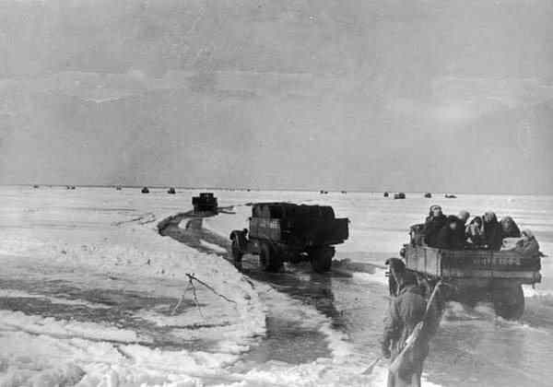

Детский вклад в освобождение Ленинграда от блокады. Ансамбль А.Е.Обранта
Во все времена нет большего горя, чем страдающий ребёнок. Блокадные дети - особая тема. Рано повзрослевшие, не по-детски серьёзные и мудрые они изо всех своих сил наравне со взрослыми приближали победу. Дети-герои, каждая судьба которых - горький отзвук тех страшных дней. Детский танцевальный ансамбль А.Е. Обранта - особая пронзительная нота блокадного города. В первую зиму блокады Ленинграда много детей было эвакуировано, но несмотря на это по разным причинам в городе оставалось ещё много детей. Дворец пионеров, расположенный в знаменитом Аничковом дворце, с началом войны перешёл на военное положение. Надо сказать, что за 3 года до начала войны на базе Дворца пионеров был создан Ансамбль песни и танца. В конце первой блокадной зимы оставшиеся педагоги пытались найти в осаждённом городе своих воспитанников, и из оставшихся в городе ребят балетмейстер А.Е.Обрант создал танцевальный коллектив. Страшно даже представить себе и сопоставить страшные блокадные дни и довоенные танцы! Но тем не менее ансамбль родился. Сначала ребят пришлось восстанавливать от истощения, только потом они смогли приступить к репетициям. Однако уже в марте 1942 года состоялось первое выступление коллектива. Бойцы, успевшие повидать многое, не могли сдержать слёз, глядя на этих мужественных детей. Помните, сколько длилась блокада Ленинграда? Так вот за это немалое время ансамбль дал около 3000 концертов. Где только не пришлось выступать ребятам: часто концерты приходилось заканчивать в бомбоубежище, так как по несколько раз за вечер выступления прерывались воздушными тревогами, бывало, юные танцоры выступали в нескольких километрах от передовой, а чтобы не привлекать врага лишним шумом, танцевали без музыки, а полы застилали сеном. Сильные духом, они поддерживали и вдохновляли наших солдат, вклад этого коллектива в освобождение города трудно переоценить. Позже ребята были награждены медалями "За оборону Ленинграда".

Прорыв блокады Ленинграда
В 1943 году в войне произошёл перелом, и в конце года советские войска готовились к освобождению города. 14 января 1944 года в ходе общего наступления советских войск началась заключительная операция по снятию блокады Ленинграда. Задачей было нанести сокрушительный удар по противнику южнее Ладожского озера и восстановить сухопутные пути, связывающие город со страной. Ленинградский и Волховский фронты к 27 января 1944 года с помощью кронштадской артиллерии осуществили прорыв блокады Ленинграда. Гитлеровцы начали отступление. Вскоре были освобождены города Пушкин, Гатчина и Чудово. Блокада была полностью снята.
Блокада Ленинграда - трагичная и великая страница российской истории, унесшая более 2 миллионов человеческих жизней. Пока память об этих страшных днях живёт в сердцах людей, находит отклик в талантливых произведениях искусства, передаётся из рук в руки потомкам - такого не повторится! Блокаду Ленинграда кратко, но ёмко описала Вера Инберг, её строчки - гимн великому городу и одновременно реквием ушедшим.

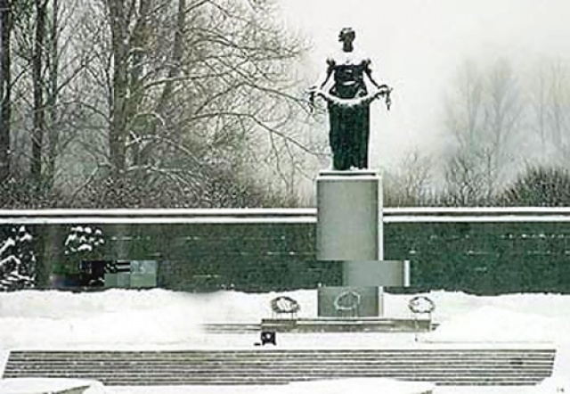
"Слава и тебе, великий город,
Сливший воедино фронт и тыл.
В небывалых трудностях который
Выстоял. Сражался. Победил"
Тишина долго висела в классе…Единогласно решили: «Надо узнать, как можно больше о городе – герое».
И вот совместные чтения вслух…по очереди читали книгу Нинель Корибской «871 день», затем прошла читательская конференция
. В ней приняли участие желающие и из других классов. ( Ведь объявление было размещено задолго до намеченного мероприятия). Ребята делились впечатлениями, рассуждая, цитировали целые страницы. Сошин Андрей из 9 класса прочёл стихотворение:
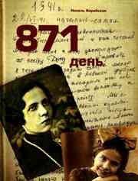
И от пожаров облака-
Красны,
Проплыв над Ленинградом,
От них
Пылает небосвод.
И враг, увидя их,
В смятенье:
В них –боль, и гнев,
И дрожь знамён
Перед началом наступленья
Мингалеева Динара: Эта книга чем-то похожа на знаменитый "Дневник Тани Савичевой", у которой почти все близкие умерли от голода в блокаду, а ее саму вместе с другими истощенными детьми эвакуировали в поселок Шатки Горьковской области. Врачи в течение двух лет сражались за жизнь юной блокадницы, но гибельные процессы в ее организме оказались необратимыми. Летом 1944 года Тани не стало... Танины записи вырезаны на сером камне памятника «Цветок жизни», что под Санкт-Петербургом, на третьем километре блокадной Дороги жизни. А в книге Нинели Васильевны Корибской (в крещении Елены) все-таки счастливый финал. Ее автор выжила. Ее автор смогла пережить блокаду и успела рассказать про свой собственный 871 день. Она смогла остаться человеком в совершенно нечеловеческих условиях.
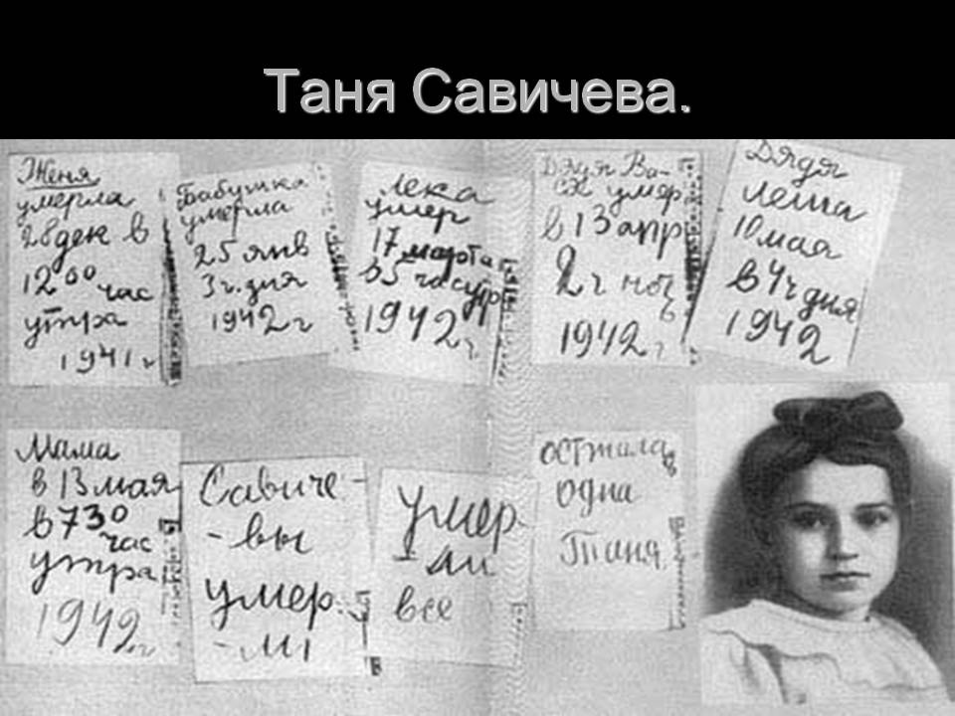

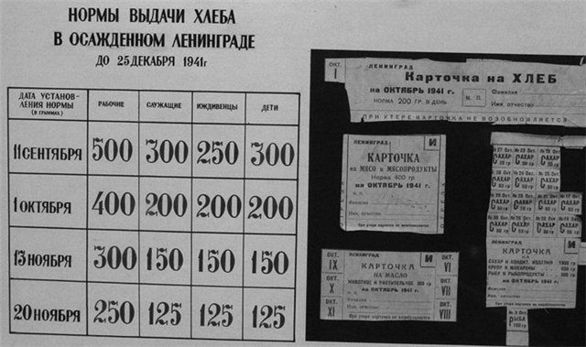
Хлеб состоял:
10% - вода
10%- целлюлозная мука
80%-суррогат и заменитель

Катя: «Начало войны было для нас игрой. Мы, две девчонки, выбирались через слуховое окно на покатую и ничем не огороженную крышу, бегали по ней и играли».
Ее воспоминания простые, но очень точные. Так, наверное, и запоминают дети. Но в книге не только дневниковые записи, но и хроникальные фотографии. Вот блокадные похороны - на какой-то тряпке по земле везут тело, а от этих карточек в буквальном смысле зависела жизнь жителей города.
Словно ведомый за руку, страница за страницей, день за днем, зажимая дыхание, следуешь за не по годам взрослеющей девочкой по проспектам и подвалам, чердакам и развалинам во, вроде бы, бесконечно однообразных поисках любой еды и воды, дров и безопасности. Вокруг толкутся добрые и злые, равнодушные и отчаянные люди, с неба падают снаряды, замерзают в безнадежных очередях доходяги... Мамуля почти мертва от пневмонии, которую нечем лечить... А так хочется покататься на лыжах, сходить в кино или в оперетту! И хорошо, что в обледенелой комнате шепчет радиоточка.

Артём: Исписанные неровным почерком страницы дневника - так выглядел черновой вариант книги
Приведу небольшой отрывок из книги, написанный бесхитростно и в то же время пронзительно: «В то время немец стоял у стен Ленинграда, и чувствовалось, что вот-вот будет штурм. Город ощетинился и готовился к штурму как мог. Например, на наших улицах, выходящих на Обводный канал, в угловых квартирах на первых этажах людей выселяли и строили амбразуры для огневой точки. Бомбить город стали реже, а вот обстрелы не прекращались ни на один день. 2 апреля 1942 года была православная Пасха, и немец, по-видимому, решил нам устроить "кровавую" Пасху. Самолеты появились и стали бомбить среди бела дня, одновременно стреляя из орудий шрапнелью, чтобы поразить живую силу. Кровь лилась рекой». У этой книги посвящение: «Вечно живым жителям блокадного Ленинграда...»
Антон: Может ли кто-то из вас представить себе, что потолок над нами с жутким свистом и грохотом пробивает бомба. И она падает нам под ноги. И все это происходит в пустом доме, где лежат умершие от голода и холода соседи – взрослые и дети, которых мы еще недавно видели живыми, здоровались с ними, ходили в одну школу. Это не кино, не телевизионный триллер или блокбастер, который можно спокойно выключить и пойти на кухню. Весь этот ужас происходит не понарошку, а всерьез, и он длится 871 день в блокадном Ленинграде. И все это увидела, запомнила и рассказала нам такая же, как вы сейчас, маленькая девочка Неля Куфтырева, которая переживала все это каждый день и каждую ночь в возрасте от 11 до 13 лет

Махмутов Артём: «Письмо ровеснице в 1941 год» ( Эта работа удостоена 3 места во всероссийском детском литературном конкурсе «Урок памяти» по книге Н.Корибской «871 день»
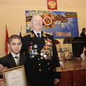
Здравствуй, Неля! Ты одна из многих, оставшихся в осажденном врагами городе. Через десятилетия дойдет до моих современников удивительно простой чистый голос твой, голос моей тогдашней ровесницы – одиннадцатилетней девочки из блокадного Ленинграда.
Мне знакомы имена многих героев гражданской и Отечественной войн – я слышал о них, читал, смотрел кинофильмы. Я люблю этих мужественных людей века двадцатого, испытываю чувство, близкое к преклонению перед ними, но герои многих книг, радиопередач и телеэкрана нередко казались мне далекими, и трудно было представить их в реальной жизни.
Когда я прочитал твою книгу в моем 21 веке, в апреле 2011 года, то вдруг увидел перед собой девочку, мою сегодняшнюю ровесницу ( мне сейчас тоже 11 лет). Если бы время распорядилось по – иному, то ты могла бы быть моей одноклассницей. А может, и мне бы пришлось оказаться на твоем месте, страдать, выживать, быть Человеком 871 день! 871 день мучительный, томительный, голодный…
И все - таки впереди брезжила надежда ожидания прорыва кольца вражеской блокады.
Мы – ровесники, если убрать эти 64 года. Но ты, Нелли, совершила подвиг. Мой дедушка, ветеран, Великой Отечественной войны часто говорил: «В этой жизни умереть не сложно, выжить в ней значительно трудней». Я, перефразируя его слова, скажу, что ты совершила подвиг, выжив в блокадном аду. Ты не прыгала через скакалку, не видела гоняющих мяч мальчишек, не любовалась малышами, цепочкой идущих на прогулку из детского сада, ты не играла в классики; прыгая по начерченным мелом квадратов на асфальте, не кормила голубей семечками, потому что птиц в городе да и семечек у девочки не было.
Но вот пришла весна, и, проснувшись, прилетела на зеленый цвет божья коровка. И тебе, и мне вспомнились и зазвучали слова:
Божья коровка, полети на небо,
Там твои детки кушают конфетки,
Всем ребятам раздают,
А тебе не дают.
Но тебе, Нелечка, обязательно, обязательно бы дали и я бы свою конфету отдал.
Эльдар: Память, памятники…
Они нужны не мертвым, а живым. Нужны нам, чтобы у их подножия стало до боли, до крика жалко чьего – то погубленного детства, расстрелянной юности.
Через года, через века, через тысячелетие – вечно человечество будет помнить те сороковые - роковые годы.
Залечило время раны,
Заросли давно траншеи,
Постарели ветераны.
Только память, наша память
Никогда не постареет
Мы все остро чувствовали, что не должны допустить в своей жизни, в своей стране страшного предательства – предательства памяти о войне. Она должна передаваться из поколения в поколение.
В целях развития патриотизма через детское литературное творчество Русская школьная библиотечная ассоциация проводила детский литературный конкурс «Урок Памяти» по книге Нинель Корибской «871 день». .Конечно же, мы все дружно включились
Ляля: Да, можно и нужно плакать над рассказом о том, как маленькая Неля втаскивает на четвертый этаж мертвого дома свою лучшую подругу – 13-летнюю Женечку, а у нее глаза обезумели от голода. В книге «871 день» вы увидите фотографии живых и павших. Это документы, которые подтверждают каждое слово, каждую точку и запятую в воспоминаниях блокадной девочки. Все это правда. «Пишу и плачу», – говорила автор книги. И мы плачем вместе с ней. Но все-таки, читая последние страницы, мы чувствуем, как светлеет на душе, как в черном туннеле начинает брезжить тоненький лучик надежды. Это трудно объяснить словами, но очень важно почувствовать сердцем. Ведь выжить маленькой Неле помогла, прежде всего, любовь – любовь к жизни,
И нам тяжело читать эти строки. Но это благословенная тяжесть. Это святой труд, потому что только так закаляется воля к жизни во имя добра. Только так мы становимся лучше, достойнее, человечнее. Книга «871 день» – это очень нужная книга. Если бы мы чаще читали такие книги – в мире не падали бы бомбы на головы детей, и над всей планетой светило бы негасимым светом Солнце Веры, Надежды и Любви.

По итогам работы представительное жюри Конкурса определило победителя и призеров. Махмутов Артём, Гуня Артём, Мингалёв Роман - единственные из Татарстана стали призёрами.
. Награждение состоялось в Санкт – Петербурге 25 января . Церемония награждения лауреата всероссийского детского литературного конкурса «Урок памяти» по книге Н.Корибской «871 день» Махмутова Артёма- ученика 5 кадетского класса МБОУ «СОШ № 4 г. Мамадыш» РТ.

Приложение к уроку.

„УТВЕРЖДАЮ“
Исполнительный директор Автономной некоммерческой организации „Центр поддержки
ветеранов и патриотического воспитания молодежи
“Связь поколений“
___________________________ Машин С. В.
«30» декабря 2011 г.

ПРОТОКОЛ
заседания жюри Детского литературного конкурса „Урок Памяти“ по книге
Нинель Васильевны Корибской „871 день“:

Состав жюри:
- Лемзенко Кир Георгиевич – вице-адмирал, ветеран Великой Отечественной войны, житель блокадного Ленинграда – председатель жюри;
- Протоиерей Михаил Ходанов – член Союза писателей России – член жюри;
- Торгало Алло Никитична – член Союза кинематографистов России, режиссер - член жюри;
- Гладков Григорий Васильевич – член Союза композиторов России, заслуженный деятель искусств - член жюри;
- Долматов Владимир Петрович – член Союза журналистов России, главный редактор Издательского дома „Достоинство“ - член жюри;
- Косарихина Елена Игоревна – директор школы № 1148 им. Достоевского
(г. Москва), заслуженный учитель России – член жюри;
- Рудакова Юлия Ивановна – педагог Детской школы искусств „Аккорд“ (г. Москва), соискатель „Института семьи и воспитания“ Российской академии образования, актриса – член жюри;
- Петрова Анна Сергеевна – писательница, внучка Нинель Корибской – член жюри;
- Козлова Елена Викторова – советник президента ОАО „Газпром-Инвест“, дочь Нинель Корибской – член жюри.

Повестка дня:
Определение победителей конкурса.
Решили:
I. Объявить победителями (лауреатами) детского литературного конкурса „Урок Памяти по книге Нинель Корибской „871 день“, проведенного в феврале-августе 2011 года следующих авторов:

1. Киященко Алексея
2. Ерохину Екатерину
3. Махмутова Артема -(куратор Чернова Галина Васильевна –учитель русского языка и литературы МБОУ «СОШ № 4 г. Мамадыш» РТ

Главную награду жюри присуждает Киященко Алексею.

II. Жюри просит организаторов конкурса также поощрить следующих авторов:

1. Нуйкин Никита
2. Гуня Артем (куратор Чернова Галина Васильевна –учитель русского языка и литературы МБОУ «СОШ № 4 г. Мамадыш»РТ
3. Васютина Софья
4. Гальцова Дарья
5. Никонова Яна
6. Ясеновская Алина
7. Лошадкина Светлана
8. Сапаров Дмитрий
9. Мингалев Роман (куратор Чернова Галина Васильевна –учитель русского языка и литературы МБОУ «СОШ № 4 г. Мамадыш»РТ
10.Рябова Ярослава

Председатель жюри конкурса
К. Лемзенко
Ответственный секретарь
А. Фундобная
„ “ декабря 2011 года

Детский литературный конкурс «Урок памяти» по книге Нинель Корибской «871 день»
Реестр
Работы по книге
Ф.И.О. | Откуда | Оценка
Махмутов Артем Дмитриевич | МОУ СОШ №4, Республика Татарстан, г. Мамадыш | «5». Невероятно трогательная и искренняя работа, написанная в виде письма главной героине книги «871 день» - Неле Куфтырёвой, проникнутая чистым и светлым порывом сопереживания и сострадания. Видно, что тема прочувствована автором, что судьба маленькой Нели потрясла его до глубины души. Непосредственность ребёнка в этой работе сочетается с не по-детски серьёзным и глубоким пониманием ужасов войны, рассуждениями о необходимости памяти.
Мингазова Эльвира | МОУ СОШ №4, Республика Татарстан, г. Мамадыш | «5». Работа трогает своей выразительностью, пронзительной искренностью. Видно, что ученица действительно пишет со слезами на глазах. Сочинение имеет прекрасное начало, сразу захватывающее читателя, помогающее ему прочувствовать тему. Личные переживания и впечатления автора работы переплетаются с историями из книги Н. Корибской и описаниями страшных реалий военных лет. Кроме того, удачно подобраны стихи о блокаде Ленинграда.
Саматова Лилия Ильдаровна | МОУ СОШ №4, Республика Татарстан, г. Мамадыш | «5-». Работа содержит простые по стилю изложения, но вместе с тем искренние, идущие от самого сердца размышления на тему блокады Ленинграда и книги Нинель Корибской, её значения.
Гуня Артем | МОУ СОШ №4, Республика Татарстан, г. Мамадыш | «5». Это сильная и искренняя работа: в ней есть и глубокое осознание ужасов, выпавших на долю маленькой Нели, и преклонение перед защитниками города, выжившими и павшими, и благородная порывистость. Очень выразительны начало и конец сочинения, а в каждой строке работы ощущается то самое «пронзительное чувство», о котором пишет автор.
Хабибрахманова Ляля | МОУ СОШ №4, Республика Татарстан, г. Мамадыш | «4». Работа выделяется интересными и глубокими художественными образами (особенно в первых четырёх строках), прочувствованностью темы автором. К сожалению, в стихотворении порой присутствует несвязность. Ритм и рифма тоже далеко не идеальны.
Рябова Ярослава | ГОУ СОШ №1148 имени Ф.М. Достоевского с этнокультурным русским компонентом, г. Москва, ул. Краснодонская, д. 2, к. 4 | «5-». Работа отличается глубокими рассуждениями о книге «871 день» и её героях. Видно, что автор всей душой прочувствовала положение, в котором оказалась маленькая Неля во время блокады. Ученица не просто пересказывает книгу Н. Корибской, а анализирует некоторые её эпизоды с духовной, нравственной точки зрения. Кроме того, автор уделяет внимание теме восприятия войны и усвоения уроков доброты и любви молодым поколением.
Юнисова Эльмира | ГОУ СОШ №1148 имени Ф.М. Достоевского с этнокультурным русским компонентом, г. Москва | «3». Большую часть работы составляет пересказ книги «871 день», а личных впечатлений автора не так много, как этого требует жанр отзыва (но стоит отметить, что ученица всё-таки высказала свою позицию по отношению к книге и событиям, в ней описываемым). В сочинении также присутствуют речевые и фактические ошибки.
Дубова Александра | ГОУ СОШ №1148 имени Ф.М. Достоевского с этнокультурным русским компонентом, г. Москва | «4-». Несмотря на то что автором высказаны собственные суждения на тему Великой Отечественной войны, детей войны и удачно подобраны стихи, работу нельзя назвать сильной, так как в нет логической связности, присутствуют речевые и фактические ошибки, слишком большое внимание уделено пересказу исторических фактов и отрывков из книги Н. Корибской.
Ерохина Екатерина Александровна | МОУ «Новогуровская средняя общеобразовательная школа», Тульская область, Алексинский район, п. Новогуровский | «5+». Работа отличается особенной выразительностью, глубиной и целостностью при всём многообразии затронутых тем и проблем. Автор связывает в своей работе историю Нели и историю своего собственного деда-фронтовика, что помогает создать многогранный образ войны. Видно, что автора книга Н. Корибской заставила много размышлять и чувствовать, в том числе и обращаться к себе, что очень ценно. Ученица очень искренне и трепетно прочувствовала книгу, замечательно проанализировала её обложку, эпиграф и некоторые ключевые фрагменты. Хочется отметить и то, что работа посвящена прадедушке автора, для неё выбран точный эпиграф, а сама она проникнута невыразимой любовью к уже ушедшему дедушке.
Киященко Алексей Александрович | Государственное образовательное учреждение Общеобразовательная школа-интернат «Белгородский юношеский инженерный лицей-интернат», г. Белгород | «5+». : в ней всё осмысляется через религию, а ведь именно веру в Бога, Богородицу и Ангела-хранителя назвала Нинель Васильевна Корибская «самым главным», о чём она должна была рассказать в своей книге. Тема веры помогает автору на очень высоком уровне объяснить причины событий, а главное, увидеть свет и Божий промысел даже в таком величайшем горе, как блокада Ленинграда. Автор, обладая пытливым умом и чуткой душой, пытается ответить на сокровенные вопросы. И отвечает – многосторонне, глубоко, предельно честно и искренне. Видно, что книга Н. Корибской потрясла ученика, научила его ценить то, что ему дано. Поэтому автор даёт чтению книги «871 день» удивительно точное определение – очищение «души от суеты и эгоизма». Нельзя не отметить и многостороннее описание войны (ученик собрал документальные сведения и воспоминания блокадников и проанализировал историю Нели). Для завершения сочинения автор подобрал удивительно точное и выразительное стихотворение. Хочется обратить внимание и на и замечательное оформление работы: Алексей сделал коллаж, точно передающий основные идеи эссе, а папку с работой перевязал георгиевской ленточкой.
Низамеев Ильдар Ильдарович | МОУ СОШ №4, Республика Татарстан, г. Мамадыш | «4+». Работа проникнута внутренней эмоциональностью, твёрдой убеждённостью автора в своих словах, патриотизмом. Во многом сочинение основано на исторических фактах о блокаде Ленинграда.Автор демонстрирует неплохое владение приёмами литературного воздействия на читателя.
Мингалев Роман Сергеевич | МОУ СОШ №4, Республика Татарстан, г. Мамадыш | «4+». Видно, что тема работы близка ученику, прочувствована им. Интересен авторский слог: с одной стороны, он достаточно тонкий, с другой стороны, в нём есть и близость к простой, почти народной речи. Стихотворение необычно по рифме и свободному стихотворному размеру, что иногда, как мне кажется, выглядит некоторым недостатком, но, с другой стороны, придаёт сочинению особую искренность.
Мингалиева Динара | МОУ СОШ №4, Республика Татарстан, г. Мамадыш | «4-». Стихотворение очень эмоционально: автор горячо убеждает читателя в необходимости памяти о страшных событиях Великой Отечественной войны, утверждает принцип патриотизма. Эмоциональный накал подчёркивается восклицательными предложениями. Но при этом фразы порой звучат натянуто, неестественно. Кроме того, на мой взгляд, не очень удачен конец стихотворения.
III место – Мингалев Роман Сергеевич ( III место – Мингалев Роман Сергеевич)

Итог:

I место – Киященко Алексей Александрович
II место – Ерохина Екатерина Александровна
III место – Махмутов Артем Дмитриевич,
В номинации: проза Гуня Артем -3 место, Мингалёв Роман в номинации: поэзия- 3 место

От кого: | Serguey Mashin <s_mashin@mail.ru>
Кому: | Чернова Галина Васильевна <2603000405@tatar.mail.ru>
Дата: | 14 Янв 2012 22:46:52
Тема: | Re: your mail

Дорогая Галина Васильевна,
спасибо за письмо! И спасибо ребятам!
Шлю Вам протокол решения жюри, а позднее мы пришлем Вам грамоты, благодарственные письма и подарки Вашим детям. Пока же скажу, что Артему Махмутову направлено официальное приглашение приехать на церемонию награждения лауреатов в СПБ, которое состоится 25 января в Нахимовском училище. Конечно же приглашаем и вас- руководителя талантливых ребят. Все 8 работ заслуживают восхищения. Эти работа выделяется на фоне всех остальных особенной глубиной. Авторы, обладая пытливым умом и чуткой душой, пытаются ответить на сокровенные вопросы. И отвечают – многосторонне, глубоко, предельно честно и искренне.
И с глубоким сожалением и скорбью сообщаю, что автор книги - Нинель Васильевна - не дожила до этого замечательного дня. когда мы подводим итоги конкурса и награждаем детей. Она скончалась 14 октября 2011 года и похоронена на Смоленском кладбище в Санкт-Петербурге.
С пожеланием крепкого здоровья и дальнейших успехов на Вашем благородном поприще!
Сергей Васильевич Машин
Исполнительный директор АНО "Связь поколений"

Ваше письмо для =?UTF-8?B?U2VyZ3VleSAgTWFzaGlu?= <s_mashin@mail.ru> отправлено

Детский литературный конкурс «Урок памяти» по книге Нинель Корибской «871 день»
Реестр
Работы по книге учеников куратора Черновой Галины Васильевны-учителя МБОУ «СОШ № 4 г. Мамадыш» РТ
Ф.И.О. | Откуда | Оценка
Махмутов Артем Дмитриевич  (победитель) | МОУ СОШ №4, Республика Татарстан, г. Мамадыш | «5». Невероятно трогательная и искренняя работа, написанная в виде письма главной героине книги «871 день» - Неле Куфтырёвой, проникнутая чистым и светлым порывом сопереживания и сострадания. Видно, что тема прочувствована автором, что судьба маленькой Нели потрясла его до глубины души. Непосредственность ребёнка в этой работе сочетается с не по-детски серьёзным и глубоким пониманием ужасов войны, рассуждениями о необходимости памяти.
Мингазова Эльвира | МОУ СОШ №4, Республика Татарстан, г. Мамадыш | «5». Работа трогает своей выразительностью, пронзительной искренностью. Видно, что ученица действительно пишет со слезами на глазах. Сочинение имеет прекрасное начало, сразу захватывающее читателя, помогающее ему прочувствовать тему. Личные переживания и впечатления автора работы переплетаются с историями из книги Н. Корибской и описаниями страшных реалий военных лет. Кроме того, удачно подобраны стихи о блокаде Ленинграда.
Саматова Лилия Ильдаровна | МОУ СОШ №4, Республика Татарстан, г. Мамадыш | «5-». Работа содержит простые по стилю изложения, но вместе с тем искренние, идущие от самого сердца размышления на тему блокады Ленинграда и книги Нинель Корибской, её значения.
Гуня Артем  (призёр) | МОУ СОШ №4, Республика Татарстан, г. Мамадыш | «5». Это сильная и искренняя работа: в ней есть и глубокое осознание ужасов, выпавших на долю маленькой Нели, и преклонение перед защитниками города, выжившими и павшими, и благородная порывистость. Очень выразительны начало и конец сочинения, а в каждой строке работы ощущается то самое «пронзительное чувство», о котором пишет автор.
Хабибрахманова Ляля | МОУ СОШ №4, Республика Татарстан, г. Мамадыш | «4». Работа выделяется интересными и глубокими художественными образами (особенно в первых четырёх строках), прочувствованностью темы автором. К сожалению, в стихотворении порой присутствует несвязность. Ритм и рифма тоже далеко не идеальны.
Низамеев Ильдар Ильдарович | МОУ СОШ №4, Республика Татарстан, г. Мамадыш | «4+». Работа проникнута внутренней эмоциональностью, твёрдой убеждённостью автора в своих словах, патриотизмом. Во многом сочинение основано на исторических фактах о блокаде Ленинграда.Автор демонстрирует неплохое владение приёмами литературного воздействия на читателя.
Мингалев Роман Сергеевич  (призёр) | МОУ СОШ №4, Республика Татарстан, г. Мамадыш | «4+». Видно, что тема работы близка ученику, прочувствована им. Интересен авторский слог: с одной стороны, он достаточно тонкий, с другой стороны, в нём есть и близость к простой, почти народной речи. Стихотворение необычно по рифме и свободному стихотворному размеру, что иногда, как мне кажется, выглядит некоторым недостатком, но, с другой стороны, придаёт сочинению особую искренность.
Мингалиева Динара | МОУ СОШ №4, Республика Татарстан, г. Мамадыш | «4-». Стихотворение очень эмоционально: автор горячо убеждает читателя в необходимости памяти о страшных событиях Великой Отечественной войны, утверждает принцип патриотизма. Эмоциональный накал подчёркивается восклицательными предложениями. Но при этом фразы порой звучат натянуто, неестественно. Кроме того, на мой взгляд, не очень удачен конец стихотворения.

Итог:

I место – Киященко Алексей Александрович («Белгородский юношеский инженерный лицей-интернат», г. Белгород)
II место – Ерохина Екатерина Александровна ГОУ СОШ №1148 имени Ф.М. Достоевского с этнокультурным русским компонентом, г. Москва
III место – Махмутов Артем Дмитриевич, Гуня Артем, Мингалев Роман Сергеевич (МОУ СОШ №4, Республика Татарстан, г. Мамадыш)

Мы шли по улицам, нас окружал город, сказочный, легендарный , воспетый великими поэтами. Мы восторгались его величием, его суровым поэтическим обликом. Он нам казался созданным, как поэтическое произведение, из камня, воды, ветра и огромного пространства, где возникают колдовские туманы, где белые ночи наполнены волшебством, где зловеще по каменной мостовой гремит Медный всадник, преследуя пушкинского Евгения… С нами говорила история…Звучал предельно честный и бесхитростный рассказ об одной из самых чудовищных трагедий в мировой истории – блокаде Ленинграда. Он оказал потрясающее воздействие на нас, заставил задумываться о глубинах и высотах человеческого духа
Незабываемые дни в городе на Неве будут вечны в нашей памяти.
Чернова Галина Васильевна- учитель русского языка и литературы МБОУ «СОШ № 4 г. Мамадыш» РТ

